**新桥街道中心幼儿园小二班幼儿12.21日活动状况记录表**

**来园情况：**

今日周四，有20名幼儿入园，由于天气较冷每个宝宝来到教室都是懵懵的，大家可以给宝宝配上三温暖哦——手套、围巾和帽子，这样全面“武装”，便不会惧怕寒冷咯！

**集体活动：音乐《泡泡不见了》**

《吹泡泡》是一节音乐游戏活动。歌曲本身旋律生动活泼、节奏感强。歌词内容浅显生动、贴近幼儿生活且有一定的指令性，适合开展音乐游戏活动。活动中要求幼儿能够与同伴一起边唱歌边做从小圆变大圆等动作，并能在乐曲最后一句结束时蹲下不动。在今天的活动中，胡皓霆、户亚玥、王宇尧、高梓歆、郭陶霖、肖宸锡、李哲、仲思齐、高筠迪、彭鑫奕、唐可一等小朋友能感知歌曲旋律学唱歌曲，体验用歌声表现吹泡泡的乐趣。其中，蔡松霖、胡皓霆、王晔、户亚玥、汪子恒、王宇尧、高梓歆、郭陶霖、肖宸锡、李哲、苏媛、蒋婉柔、郑诗俊、仲思齐、高筠迪、彭鑫奕、沈星延、唐可一、邢永望、刘芃泽等小朋友喜欢音乐游戏，能遵守游戏规则，体验与同伴一起游戏的快乐。

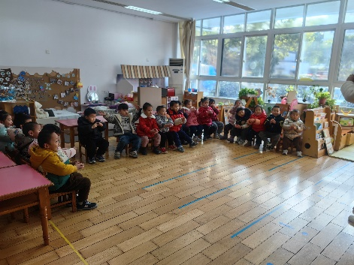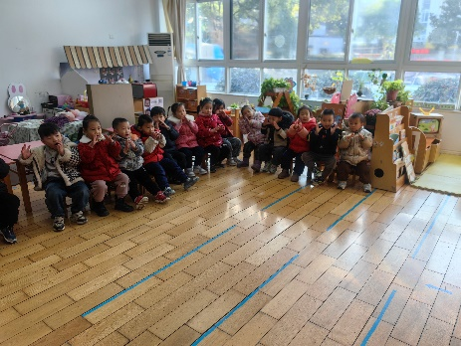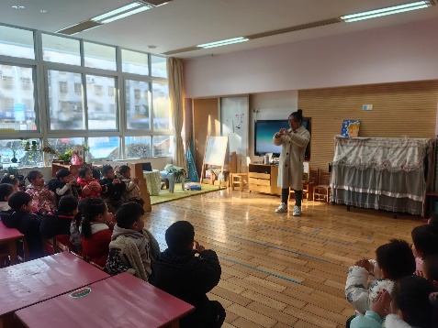

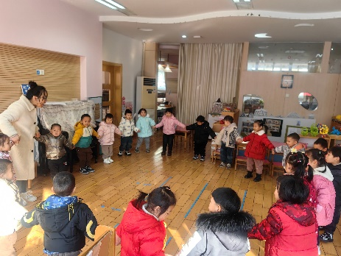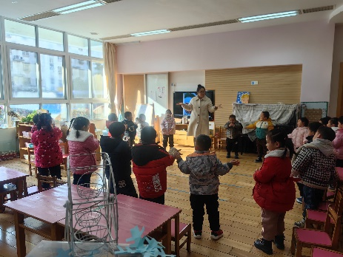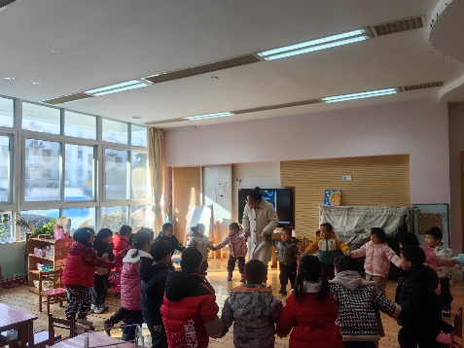

**体育游戏：**

今天我们利用椅子和彩泥桶进行搬运比赛，分男生女生队，两两PK，看看谁的反应灵敏，搬运速度快，瞧，一会女生方队胜利，一会男生方队胜利，大家一边喊着加油一边为胜利者欢呼。

